Конспект интегрированной ООД в младшей группе «Кто построил этот дом? Кирпичики».

Цель: формирование понятия «строитель».
Задачи:
- Сформировать понятие «строитель».
- Побуждать детей к обследованию деталей.
- Закреплять умение делить пластилин на равные части.
- Учить лепить кирпичики, более точно передавать характерные признаки предмета.
- Воспитывать активность, самостоятельность, уважение к людям любой профессии.

Материалы и оборудование: конструктор (деревянные кирпичики разного цвета), картина с изображением строящегося дома, строителя, грузовой машины, подъёмного крана, пластилин, доски для лепки.

Ход организованной образовательной деятельности детей:

Организационный момент.
Дети садятся полукругом около доски.

Воспитатель: Ребята, какие профессии вы знаете?

Дети: Продавец, доктор, повар, водитель и др.

Воспитатель: Сегодня я хочу вам рассказать о важной и нужной профессии - строитель.
Дома, в которых вы живёте, наш детский сад, школы, больницы и другие здания построили строители.
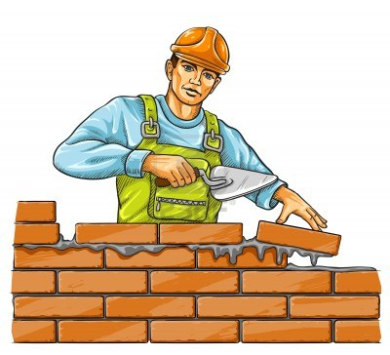
Внимание детей обращается на картину, где изображены машины, подвозящие стройматериалы, подъёмный кран, поднимающий на высоту кирпичи, строители.

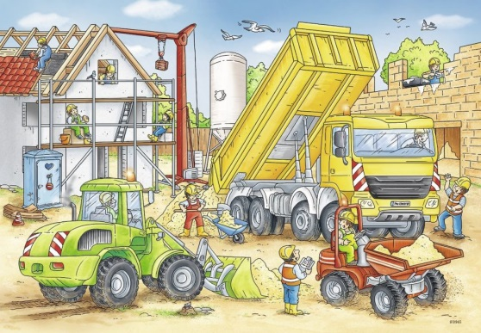
Воспитатель: Устали? Давайте немного отдохнем.

Физкультминутка «Мы устали».
Мы устали, засиделись, (Одна рука вверх, другая вниз, рывками менять руки).
Нам размяться захотелось.
То на стенку посмотрели,
То в окошко поглядели.
Вправо, влево поворот, (Повороты корпусом).
А потом наоборот.
Приседанья начинаем, (Приседания).
Ноги до конца сгибаем.
Вверх и вниз, вверх и вниз.
Приседать не торопись!
М в последний раз присели,
А теперь на место сели. Дети садятся.

Воспитатель: Чтобы построить дом, нужны машины. Какие машины помогают людям на стройке?

Дети: Грузовые машины.
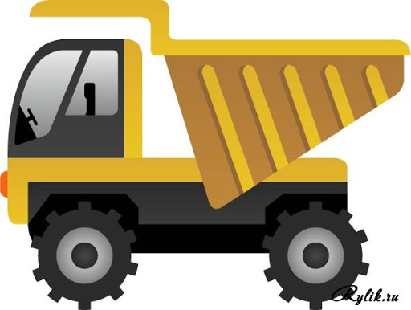

Воспитатель: Правильно! Молодцы! Какие машины ещё помогают строителям?

Дети: Подъёмный кран, трактор.

Воспитатель: Правильно! А еще строителям помогает экскаватор. Он роет различные траншеи, ямы.
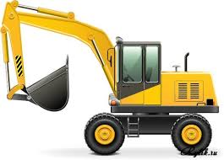
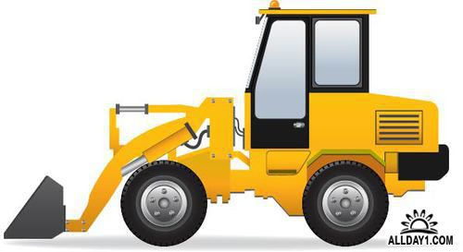
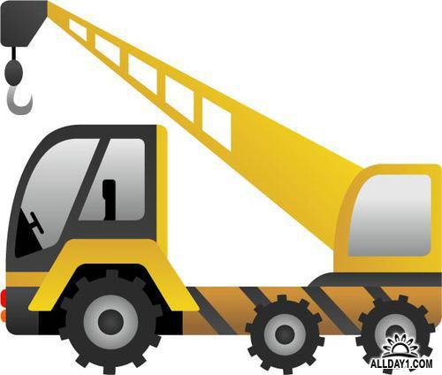
Воспитатель: Ребята, дома бывают деревянные и кирпичные. Деревянные дома строят из бревен, досок, а кирпичные из кирпичей. Я предлагаю вам слепить кирпичики.

Лепка.

Дети садятся за столы.
Воспитатель: Прежде чем мы начнем с вами лепить, необходимо подготовить наши пальчики.

Пальчиковая гимнастика.

Утром пальчики проснулись, (разжать кулачки)
Потянулись, (развести пальцы)
И встряхнулись. (встряхнуть кисти),
Крепко–крепко обнялись, (имитация рукопожатия),
За работу принялись. (движение, как будто закатываем рукава)
Налепили куличей, (лепим ладошками пирожки)
Стали звать к себе гостей, (приглашающие движения кистями рук)
Заиграли на рояле, (имитация игры не клавишах)
И весь день протанцевали. (ручки танцуют)

Воспитатель показывает кирпичики.

Воспитатель: Что это?

Дети: Кирпичики.

Воспитатель: Для чего нужны кирпичи?

Дети: Для строительства дома.

Воспитатель раздаёт каждому ребёнку по кирпичику.
Воспитатель: Ребята, рассмотрите внимательно кирпичики, обведите пальцем. У кирпичика есть узкая длинная сторона, узкая короткая сторона, он похож на прямоугольник.
Воспитатель показывает и рассказывает, как из пластилина вылепить кирпичик (Из короткого столбика и слегка сплющить с четырёх сторон).
Дети делают несколько кирпичиков, а затем строят дом.
Рефлексия.
Воспитатель: Кто строит дом? (Строители). Какие машины помогают строителям?
(Грузовые машины, подъёмный кран) Что вы сегодня лепили? (Кирпичики).

